**GAME PROGRAMMING**

**LAPORAN PENUGASAN UAS GAME PROGRAMMING**



**DISUSUN OLEH:**

**DODY DERMAWAN**

**A11.2018.11069**

**A11.4707**

**UNIVERSITAS DIAN NUSWANTORO SEMARANG**

**FAKULTAS ILMU KOMPUTER**

**TEKNIK INFORMATIKA**

**2021/2022**

**DAFTAR ISI**

TENTANG GAME 3

1. Deskripsi 3

PENGEMBANGAN GAME 4

2. Flow Chart 4

3. Class Diagram 4

4. Screenshot 5

Referensi 8

# TENTANG GAME

## Deskripsi

Game ini adalah game platformer petualangan robot yang memiliki latar belakang sci-fi dengan lokasi *night city* dimana petualangan ini mengharuskan untuk mengambil koin sebagai point *collectables* dan *power up* sebagai kekuatan *immune* terhadap rintangan yang harus di ambil oleh pemain untuk mempermudah dalam mengambil koin ataupun mencapai finish. Dengan menggunakan keuntungan *power up* robot ini akan mencapai tujuannya melewati seluruh rintangan dan keluar dari dunia virtual yang dibuat oleh alien untuk menyelamatkan diri dan Kembali kepada penciptanya. Akan tetapi hal itu tidak akan mudah karena ada beberapa alien yang datang untuk menganggu di perjalanan ini.

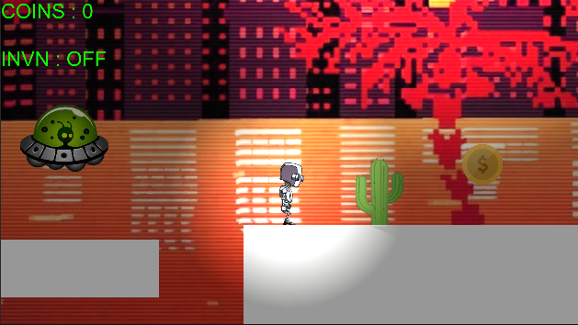

# PENGEMBANGAN GAME

## Flow Chart

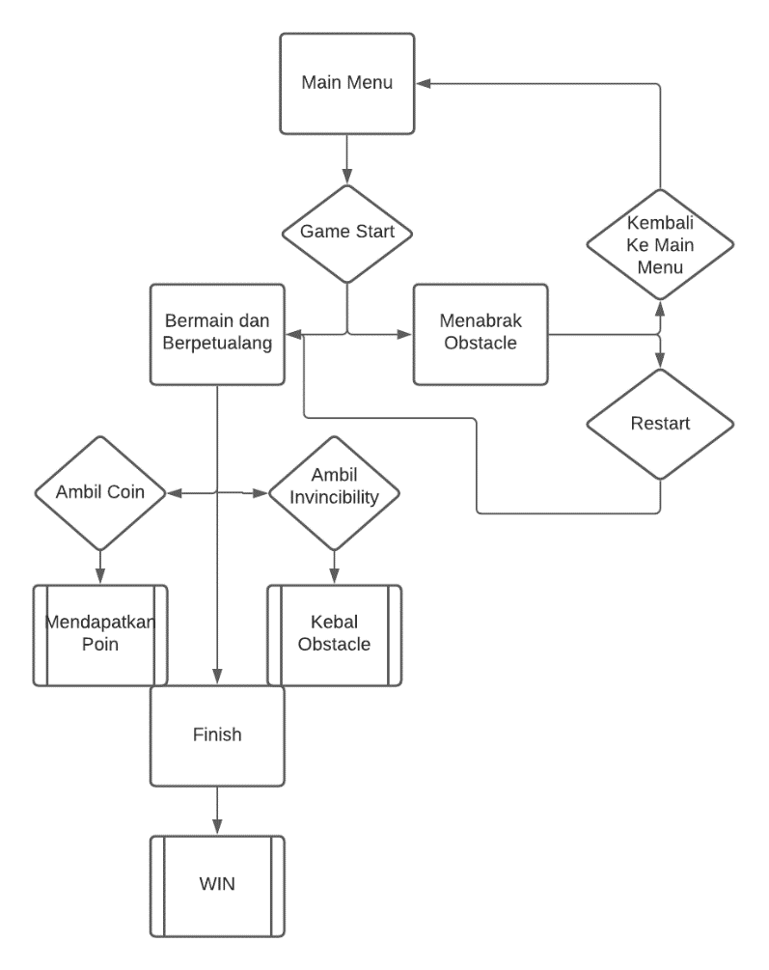

## Class Diagram

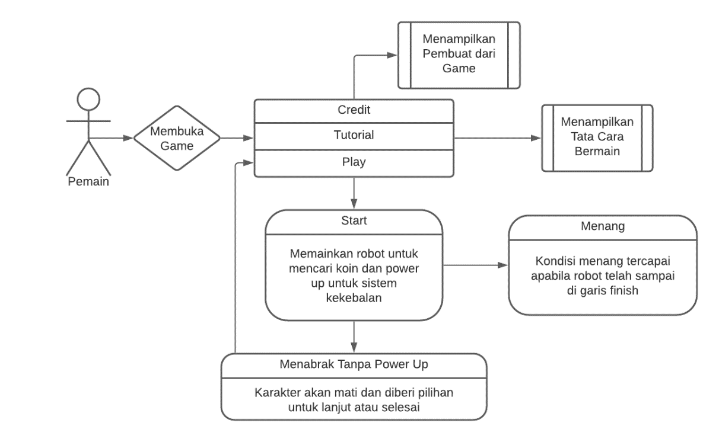

## Screenshot

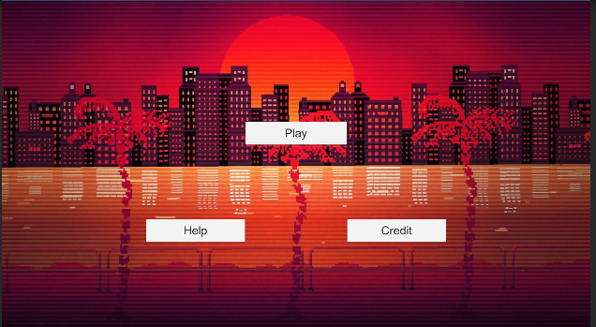

*Gambar 1. Tampilan dari main menu*

Pada gambar 1 diperlihatkan tampilan menu utama dari game yang penulis buat dengan tema night city yang terang beserta dengan Gedung-gedung yang menjadi background utama dari game tersebut.

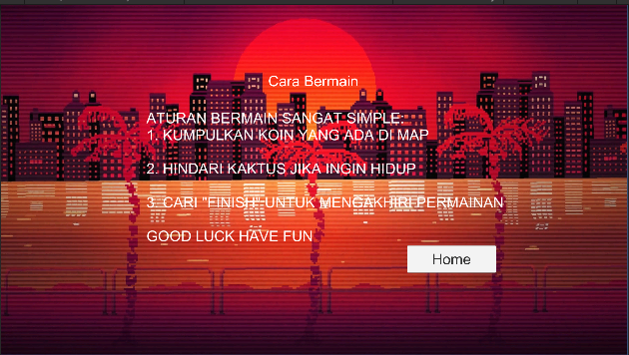

Gambar 2. Tampilan dari Help

Pada gambar 2 diperlihatkan cara bermain dari game yang penulis buat

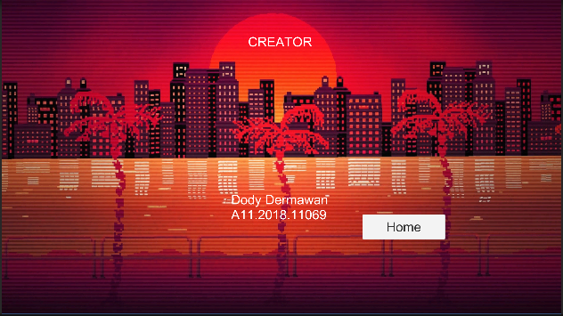

Gambar 3. Credit

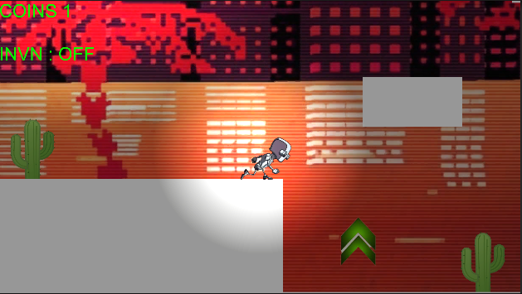

Gambar 4. Gameplay

Pada gambar 4 terlihat gameplay beserta *icon* power up yang bisa digunakan oleh player untuk mendaaptkan efek INVN atau *invincible* yang berarti player akan kebal terhadap seluruh rintangan yang akan dihadapi.

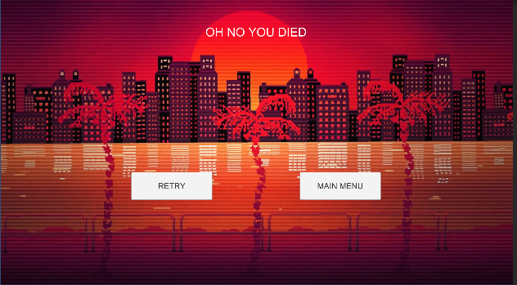

Gambar 5. Game Over

Pada gambar ini berarti player sudah kalah di dalam game dan dikasih pilihan untuk bermain ulang Retry atau kembali ke menu utama Main Menu.

# Referensi

BMo, 2021. *Youtube - 5 Minute 2D Lighting in Unity Tutorial 2021.* [Online]   
Available at: https://www.youtube.com/watch?v=n08EA3svNT8&t=17s&ab_channel=BMo  
[Diakses 14 January 2022].

Wolf, M., 2020. *Youtube - Power Ups in Unity | 2D Game Dev Tutorial.* [Online]   
Available at: https://www.youtube.com/watch?v=AKalonPmWwE&ab_channel=MuddyWolf  
[Diakses 14 January 2022].

PIKPNG. *up arrow png clipart* [Online]   
Available at: https://www.pikpng.com/pngvi/hbbTix_up-arrow-png-clipart/  
[Diakses 14 January 2022].

Brackeys, 2018. *2D Camera in Unity.* [Online]   
Available at: https://bevouliin.com/category/game-asset/game_enemies/  
[Diakses 14 January 2022].

Unity, 2022. *Asset Store - Unity.* [Online]   
Available at: https://assetstore.unity.com/  
[Diakses 14 January 2022].